RIPARO TAGLIENTE (Stallavena di Grezzana (VR), Veneto, Italia)

http://www.unife.it/dipartimento/biologia-evoluzione/strutture/riparo-tagliente

Per partecipare alla campagna di documentazione

Concessionario | MIBACT- Ministero per i Beni e le Attività Culturali e il Turismo
Titolare | Università degli Studi di Ferrara, Dipartimento di Studi Umanistici
Direttore dello scavo | Dott.ssa Federica Fontana, Università di Ferrara
Periodo cronologico | Paleolitico medio e superiore
Periodo di scavo | Dal lunedì 21 settembre a venerdì 9 ottobre 2015
Periodo minimo di partecipazione | Tre settimane
Alloggio | Gratuito, presso una struttura posta a pochi chilometri dallo scavo, in camerate con letti a castello. È necessario essere autonomi per lenzuola o sacco a pelo e quanto necessario per igiene personale (asciugamani, sapone, shampoo, ecc.)
Vitto | Colazioni, pranzi e cene saranno preparati dai partecipanti sulla base di turnazioni.
Come arrivare | Ogni partecipante dovrà arrivare autonomamente al sito posto in via Tessare, loc. Stallavena, Comune di Grezzana (Verona).  Il sito è raggiungibile anche con i mezzi pubblici (autobus dalla stazione di Verona Porta Nuova).  http://www.unife.it/dipartimento/biologia-evoluzione/strutture/riparo-tagliente/informazioni-logistiche/come-arrivare
Attrezzature per lo scavo | Sono già disponibili sull’area dello scavo
Abbigliamento | Consono alle attività di scavo.
Orari di lavoro | Da lunedì al venerdì: 8,30-12,30 e 14,00-18,00
Attività svolte sul cantiere | Attività di documentazione a prima analisi dei materiali litici: rilievo planimetrico e topografico delle paleosuperfici; rilievo di sezioni; catalogazione dei reperti; informatizzazione dei dati di scavo.
Attività complementari | Illustrazione de sito e della documentazione di scavo; laboratori e attività pratiche sui reperti litici (tecnologia e tipologia).  Visita ad alcuni siti dei Lessini.
Vaccinazioni | E’ obbligatoria la vaccinazione antitetanica
Assicurazione | Gli studenti iscritti al corso di laurea interateneo e QPA e alla LT STBC sono già assicurati per la partecipazione alle attività di scavo
Riconoscimento crediti | Per ogni 25 ore di attività certificata si prevede il riconoscimento di 1 crediti di tipo F
Per informazioni e prenotazioni | Federica Fontana federica.fontana@unife.it

Breve descrizione del sito

Il Riparo Tagliente, situato sui Monti Lessini, in provincia di Verona, si apre lungo il fianco sinistro della Valpantena, a 250 metri di quota, presso la località di Stallavena (Comune di Grezzana, Verona).
La scoperta del riparo risale al lontano 1958 ad opera di Francesco Tagliente, appassionato veronese di storia ed archeologia, recentemente scomparso. Le prime ricerche vennero condotte tra il 1962 e il 1964 dal Museo Civico di Storia Naturale di Verona (F. Zorzi, A. Pasa e F. Mezzena). Dopo un’interruzione di alcuni anni, ripresero nel 1967 e continuano ancora oggi sotto la direzione dell’Università di Ferrara (P. Leonardi, A. Broglio, A. Guerreschi, F. Fontana).
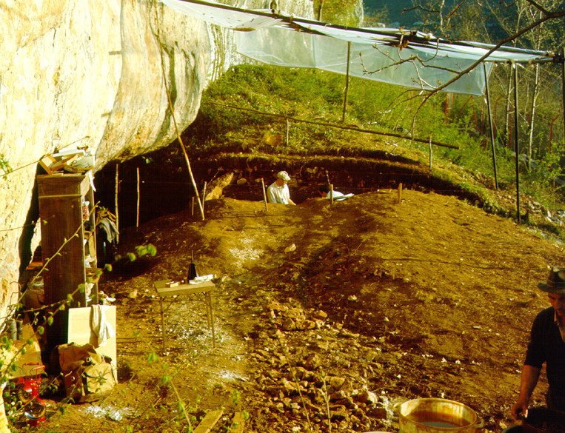
Nei primi anni di indagini, in stretta relazione con le metodologie in uso all’epoca e nell’intento di riconoscere l’intero ciclo di occupazione del sito, il giacimento venne indagato tramite l’apertura di una lunga trincea che attraversava i depositi in senso trasversale rispetto all’orientamento del riparo, separandoli in due diversi settori, l’uno settentrionale, l’altro meridionale. Tale trincea, che nel punto più profondo si sviluppa oggi su uno spessore di oltre 5 metri, diede la possibilità di distinguere le diverse fasi di occupazione del sito, ma non raggiunse mai la base dei livelli archeologici.
Figura 1 - Anni ’60, scavo della trincea
A partire dalla fine degli anni ’70 venne aperto un saggio profondo nel settore più meridionale (sviluppo verticale di circa 4 metri), direttamente sotto parete, che consentì di raggiungere la base del riparo. Nello stesso tempo vennero iniziate le opere di scavo stratigrafico in estensione nei depositi nel settore settentrionale. Purtroppo, nella parte protetta dall’aggetto del riparo, la parte superiore dei livelli antropici appariva distrutta da interventi di svuotamento del deposito avvenuti a partire dall’epoca medievale.
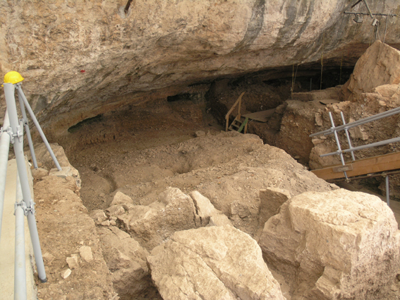
La serie stratigrafica che si sviluppa nel riparo è formata da due diversi depositi sovrapposti, intervallati da una lacuna di alcune migliaia di anni, dovuta ad un’erosione torrentizia:
a) un deposito inferiore riferito all’evento glaciale noto come Würm (fase antica e media databili tra 60.000 e 30.000 anni fa circa), contenente reperti musteriani (uomo di Neandertal, Paleolitico medio) e aurignaziani (uomo moderno, Paleolitico superiore antico);
b) un deposito superiore datato al Tardoglaciale würmiano (fase termianale della glaciazione del Würm, databile tra circa 17.000 - 11.500 anni fa circa), con industrie dell’Epigravettiano recente (uomo moderno, Paleolitico superiore finale). La serie epigravettiana termina con un superficie di erosione di età olocenica, sulla quale poggiano un grosso crollo ed il materiale argilloso di colluvio.
Figura 2 - Scavi in estensione nel settore settentrionale del sito

La prima fase di occupazione a Riparo Tagliente si colloca nel Paleolitico medio da parte di gruppi di cacciatori-raccoglitori neandertaliani, come documentato dalla serie di livelli compresi tra il 52 e il 31, scavati nella trincea profonda che attraversa il riparo e nel sondaggio ubicato nel settore sud del sito. Tali livelli sembrano corrispondere ad un intero ciclo glaciale, collocabile tra circa 60.000 e 40.000 anni fa. La parte più profonda del deposito è formata da suoli argillosi e da piccoli frammenti calcarei (livelli 52-44) dovuti ad una fase a clima freddo e umido in cui il paesaggio era caratterizzato da una prateria arborata a pino silvestre. Un peggioramento climatico, che porta alla formazione di un ambiente steppico dominato da piante erbacee, è testimoniato da un crollo di massi dalla volta rocciosa (livelli 43-40). Il riparo, ormai aperto verso l’esterno, è allora successivamente interessato da un’intensa deposizione di sedimenti trasportati dal vento (loess) (livelli 39-31).
La presenza di un suolo nella parte più alta del taglio 25, al di sopra della serie musteriana, testimonia una fase di miglioramento climatico in corrispondenza del periodo aurignaziano, che attesta l’arrivo dei primi uomini moderni nel sito. Tale fase appare tuttavia documentata solo in una ristretta porzione del deposito, in corrispondenza del taglio della trincea, dove la superficie di erosione che ha asportato la serie più antica ha risparmiato una ristretta area che viene a formare una sorta di dosso poco pronunciato. In questo punte le testimonianze musteriane, aurignaziane e in parte anche quelle provenienti dai soprastanti livelli epigravettiani vengono a mescolarsi a causa di sconvolgimenti naturali e dell’azione antropica.
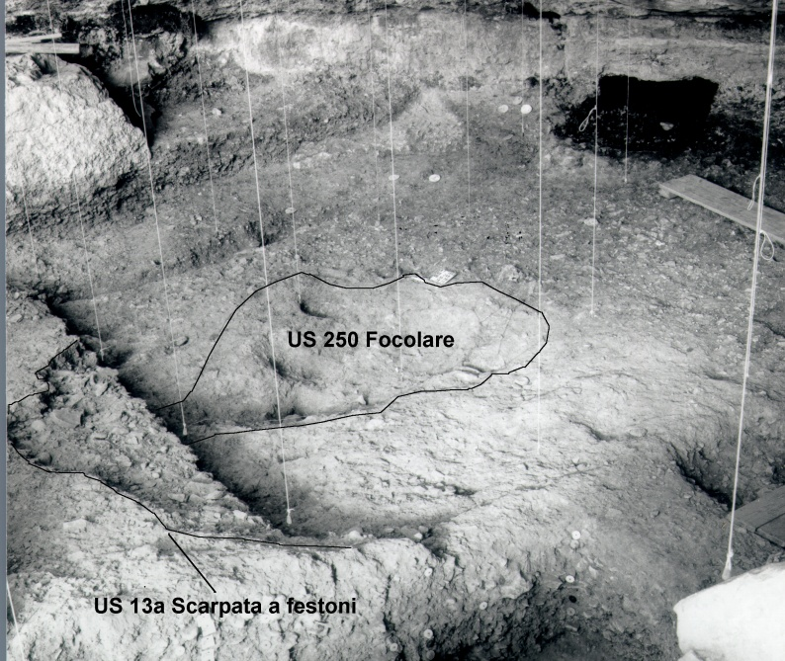
I depositi della fine del Paleolitico, relativi alla cultura epigravettiana, poggiano sulla già citata superficie di erosione fluviale, venendo ad avere uno spessore irregolare, minore nella parte interna e maggiore in quella esterna, così da creare non pochi problemi nella correlazione stratigrafica tra le diverse zone del sito. Tali depositi possono essere suddivisi grossolanamente in due cicli di frequentazione umana che si collocano nella prima parte del Tardoglaciale wurmiano, periodo nel quale si assiste all’esaurirsi degli effetti di raffreddamento climatico determinati dall’ultimo episodio glaciale.
Figura 3 - Strutture d’abitato nel settore settentrionale
Relativamente a questi depositi di epoca Tardoglaciale, Riparo Tagliente costituisce la serie di riferimento principale nell’Italia nord-orientale e, di conseguenza, occupa un posto di rilievo ai fini della ricostruzione dei processi di ripopolamento dell’arco alpino dopo l’ultimo episodio glaciale. La posizione del sito, a pochi chilometri dall’imbocco della Valpantena, in posizione strategica rispetto al territorio circostante, ricco di risorse minerali e naturali, ne ha sicuramente favorito l’intensa occupazione a partire dalla prima fase climatica, ancora fresco-arida, del Tardoglaciale (Dryas antico), fino all’interstadio temperato di Bølling/Allerød. Le datazioni assolute oggi disponibili si estendono, infatti, tra 14,600-13,280 cal B.C. (livelli 15-16) a 12,520-11,500 cal B.C. (livelli 10-8).
Lo scavo in estensione nei depositi tardoglaciali, intrapreso a partire dagli anni ’80 limitatamente al settore occidentale dell’area di scavo, ha permesso di mettere in luce evidenze di particolare rilievo, consentendo di avanzare ipotesi sulle modalità di utilizzo di questa porzione dell’abitato. E’ stata confermata l’esistenza di un’evidente organizzazione dello spazio abitativo nell’area esaminata, che si estende su una superficie complessiva di circa 50 mq e dove sono state individuate due principali zone con diverso significato funzionale:
A) Area protetta dal riparo - la zona più interna rappresentava per gli abitanti lo spazio in cui ripararsi. Nella parte settentrionale sono presenti una serie di strutture d’abitato: una buca dove probabilmente era inserito il sostegno di una copertura che chiudeva il riparo verso l’esterno ed i resti di almeno tre focolari. L’estremità meridionale del riparo è stata invece interpretata come probabile luogo adibito al riposo.
B- Area esterna al riparo - La presenza di grossi massi, frutto di un consistente evento di crollo, venne sfruttata per numerose attività quotidiane, prima tra tutte la produzione di manufatti in selce (“officine litiche”). La zona esterna era destinata non solo all’accumulo di scarti di lavorazione della selce ma anche allo “scarico” di resti di pasto.
Dai depositi epigravettiani proviene anche un notevole numero di reperti “artistici” ottenuti su supporti mobili (arte mobiliare) che attestano il notevole sviluppo presso le ultime popolazioni di cacciatori e raccoglitori di un comportamento simbolico complesso: si tratta principalmente di raffigurazioni naturalistiche di animali e di motivi geometrici realizzati su osso, pietra e cortice di selce. La tecnica maggiormente impiegata è l’incisione: con uno strumento in selce sono state tracciate figure animali quali il leone, il bisonte, l’uro o l’alce ed altri soggetti non meglio identificati, ma anche motivi geometrici.
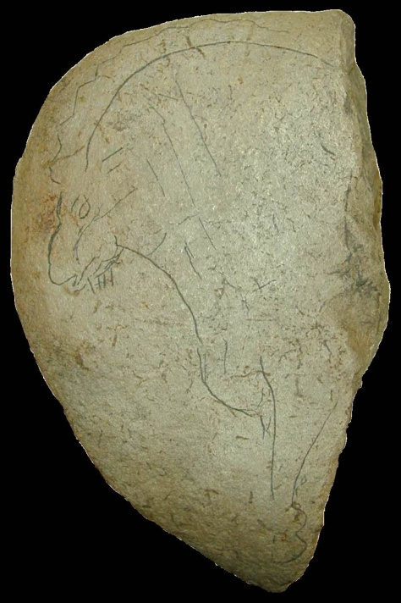
Documentato è anche l’uso di pigmenti coloranti, quali l’ocra gialla e l’ocra rossa. Questa ultima veniva ottenuta mediante cottura della variante gialla, probabilmente raccolta nel vicino giacimento di Ponte di Veia.
Infine, tra i reperti di maggiore interesse rinvenuti a Riparo Tagliente si annovera la porzione inferiore della sepoltura di un giovane epigravettiano riportata in luce nel 1973, parzialmente distrutta dallo scasso di epoca medievale. Il prelievo di un campione osseo dal femore ha permesso di datarne lo scheletro con il metodo del radiocarbonio a 13.190±90 BP. Grazie alle analisi antropologiche si è potuto stabilire il sesso maschile del defunto ed escludere un’età di morte posteriore ai 22-24 anni. La statura in vita doveva essere piuttosto modesta, aggirandosi intorno ai 163 cm.

Figura 4 - Incisione epigravettiana di uno stambecco

Bibliografia essenziale

Fontana, F., Arzarello, M., Guerreschi, A., Thun Hohenstein, U., Peretto, C., Cavulli, F., Bertolini, M., Casini, A.I., Cremona, M.G., Falceri, L., Gajardo, A., Gazzoni, V., Visentin, D., 2013. Riparo Tagliente (Stallavena di Grezzana, VR): aggiornamento sui risultati della campagne di scavo 2009-2011 nei depositi musteriani ed epigravettiani. Quaderni di Archeologia del Veneto XXVIII, 87–90.

Fontana, F., Cremona, M.G., Falceri, L., Gajardo, A., Ndiaye, M., Neri, A., Visentin, D., Bertola, S., Guerreschi, A., 2012. Lithic Technical Systems in the First Part of the Late Glacial at Riparo Tagliente (Stallavena Di Grezzana, Verona), in: XIX Congresso dell’Associazione Antropologica Italiana. 1961-2011: Cinquant'anni Di Congressi. Passato, Presente E Futuro Dell'antropologia. Torino, 21-24 Settembre 2011, Journal of Biological Research, LXXXIV (2011), 1. pp. 102–103.

Fontana F., Cilli C., Cremona Maria G., Giacobini G., Gurioli F., Liagre J., Malerba G., Rocci Ris A., Veronese C., Guerreschi A., 2009. Recent data on the Late Epigravettian occupation at Riparo Tagliente, Monti Lessini (Grezzana, Verona): a multidisciplinary perspective. Proceedings of the 49th Hugo Obermeier Society Meeting, Trento, 10-14 Aprile 2007, Preistoria Alpina, 44, pp. 51-59.

Bertola S., Broglio A., Cassoli P., Cilli C., Cusinato A., Dalmeri G., De Stefani M., Fiore I., Fontana F., Giacobini G., Guerreschi A., Gurioli F., Lemorini C., Liagre J., Malerba G., Montoya C., Peresani M., Rocci Ris A., Rossetti P., Tagliacozzo A., Ziggiotti S., 2007. L'Epigravettiano recente nell'area prealpina e alpina orientale. In Martini F. (a cura di) L'Italia tra 15.000 e 10.000 anni fa. Cosmopolitismo e regionalità nel Tardoglaciale. Atti della tavola Rotonda (Firenze 18 novembre 2005). Museo Fiorentino di Preistoria "Paolo Graziosi", Firenze 2007, Millenni, Studi di Archeologia Preistorica, 5, pp. 39-94

